Juicy (jooz.ae) — Техническое задание
Table of Contents

Juicy (jooz.ae) — Единое техническое задание
Продукт: mobile-web сервис предзаказа для juice bar в ОАЭ (модель Drinkit, curbside-выдача по номеру машины, конструктор напитков с КБЖУ). Версия документа: 1.0 · Дата: 2026-06-04 · Статус: собрано из источников S1–S11, готово к оценке. Назначение: единое описание функционала, по которому можно (1) разработать продукт и (2) собрать поблочную смету (см. Juicy_СМЕТА.md).

Легенда и конвенции
Пометки статуса:
- ✅ — реализовано в прототипе app/ и покрыто e2e;
- 🔧 — поведение только в dev/mock (демо-данные, авто-таймеры, имитация оплаты), в проде не действует;
- 🚧 — не реализовано / только в спеке BACKEND.md / нет экрана;
- ⚠️ — изменение «прототип → целевой продукт» или противоречие источников;
- 🧩 — обоснованное допущение в рамках концепции (требует подтверждения заказчиком).
Единицы и форматы:
- Деньги — AED, в API минорные единицы/decimal-string "12.50"; VAT 5 % (на старте чеки/фискализация не требуются — ⚠️ см. §0.1, печать чека вне MVP).
- КБЖУ — ккал / белки(г) / жиры(г) / углеводы(г); live-пересчёт база + Σ(добавки).
- Объёмы/дозы рецептов — ml/g (см. §IV).
- Номер машины (plate) — Latin-only ([A-Z0-9 ]), потенциальный PII (PDPL UAE).
- Телефон — мультикод стран Залива (UAE +971, Kuwait и соседние); ⚠️ в прототипе только +971.
- Языки — EN + AR (RTL) (целевой продукт); ⚠️ в прототипе UI на RU.
- Идентификаторы (поля, enum, маршруты, статусы, коды ошибок) — латиницей, как в коде.
Формат функциональных требований: Назначение → Что видит пользователь → Данные/API → Действия → Состояния → Бизнес-правила → Оценочный объём.
Четыре проекции продукта: Клиент (mobile-web) · Админка (desktop) · KDS (планшет) · Бэкенд. Связаны сквозными процессами (§VII).

§0.1 Реестр изменений «прототип → целевой продукт» (КЛЮЧЕВОЕ)
Прототип app/ собран под раннюю гипотезу (клон Drinkit: кофе+еда, RU, Tap, OTP). Созвон (S7) и опросник (S9) уточнили целевой продукт. Везде ниже канон бизнес-решений — созвон/опросник; прототип описывается «как есть» с пометкой ⚠️ там, где требуется доработка.
# | Тема | Прототип / спека (как есть) | Целевой продукт (канон S7/S9/S10) | Влияние на смету
C1 | Продукт/каталог | кофе+еда+соки, 8 категорий, 19 позиций | соки: 4 раздела — Classic · Signature Mixes · Смузи/Авокадо · Wellness/Nutrition | перенастройка каталога (тест-данные)
C2 | Платежи | Tap Payments (спека) / mock | Stripe, оплата сразу онлайн картой | замена платёжной интеграции
C3 | Авторизация | телефон + SMS-OTP | без OTP на старте: имя + телефон + номер машины; юзер создаётся в БД | упрощение auth, минус SMS-провайдер
C4 | Локализация | только RU | EN + AR (RTL) с самого старта | + арабская локализация и RTL
C5 | Платформа | mobile-web | mobile-web по QR, домен jooz.ae; нативного приложения нет | без изменений (web)
C6 | Чеки/фискализация | заложено в спеке | не нужны на старте | минус блок
C7 | Возвраты/отмены | заложено | не нужны (вместо — переделать/ваучер) | минус блок
C8 | Телефон | только +971 | мультикод стран Залива | + маска/валидация
C9 | Выдача | curbside | curbside по номеру машины, без парковочных слотов | как есть
C10 | KDS | нет в прототипе | планшет: «Принять заказ» + таймер (1 у кассира, возм. 2-й на кухне) | новый блок (🚧)
C11 | Лояльность | нет | задел логики (миграция старой базы — позже) | задел в модели
C12 | Фишки Drinkit | нет | ваучер за превышение времени ожидания; «переделать напиток» (заявка) | опциональный блок
C13 | Нагрузка | — | низкая, ~100 заказов/день, тестовый режим | мягкие NFR

ЧАСТЬ I. Архитектура и сквозные конвенции

I.1 Технологический стек
- Frontend (клиент + админка): Next.js 16 (App Router) + React 19.2 + TypeScript + Tailwind v4; состояние — Zustand (в прототипе persist в localStorage; в проде — серверное API). ⚠️ Расхождение источников: compass S1 — Next.js 15 / PG 16; КП S4 и код S3 — Next.js 16 / React 19. Канон — код (Next.js 16).
- Backend (план, S2): FastAPI (Python 3.12) + PostgreSQL + Redis (rate-limit/кэш/pub-sub) + S3-совместимое хранилище медиа. 🚧 в прототипе бэкенда нет — lib/data.ts (каталог) и Zustand (корзина/заказы), всё mock.
- Платежи: ⚠️ Stripe (целевой; карта, оплата сразу). В спеке S2 фигурирует Tap Payments — заменяется на Stripe.
- Реалтайм: SSE для статусов клиенту; WebSocket для KDS (🚧).
- Хостинг: регион ОАЭ (me-central-1) либо EU; домен jooz.ae; PDPL-комплаенс.
- Вход: по QR-коду на здании → mobile-web.

I.2 Аутентификация и роли
- Клиент (целевой): ⚠️ без OTP на старте. Лёгкая регистрация: имя + телефон (мультикод) + номер машины. Пользователь создаётся в БД, заказ привязывается к номеру телефона (номера машин меняются: один телефон — несколько машин; встречается «police car» вместо номера). Полноценный личный кабинет — позже. Задел: возможность срастить со старой базой клиентов (лояльность). 🚧 OTP/SMS — на этап мобильного приложения.
- Персонал (S2 §0): JWT с roles: string[] и outletScope: string[] | "*". Роли: super_admin, catalog_admin, outlet_manager, barista (KDS), finance, support. ⚠️ Для MVP соков критичны super_admin, catalog_admin, outlet_manager, barista; finance/support — задел.

I.3 Деньги, идемпотентность, заголовки
- VAT 5 % считается на сервере; subtotal → vat → total. В прототипе computeCartTotal (VAT_RATE=0.05). На старте чек/TRN не печатаются (⚠️ C6).
- Идемпотентность: Idempotency-Key обязателен для мутаций (создание заказа и т. п.).
- Заголовки запроса (S2 §1): Authorization: Bearer <jwt>, Accept-Language: en|ar, X-Outlet-Id: <outletId>, Idempotency-Key: <uuid>.

I.4 Формат ошибок (RFC 9457) и пагинация
Единый конверт ошибки + коды — см. §VIII.3. Пагинация списков — курсорная (?cursor=…).

I.5 Локализация (целевой EN+AR)
- ⚠️ Целевой продукт: EN + AR с RTL с самого старта (аудитория — местные, часто без английского). Прототип — RU.
- Разделение (S7 E3): UI-строки — на стороне разработки (часть генерируется/хардкодится, можно прогнать через ИИ); контент (названия/описания напитков, ингредиенты) — заполняется заказчиком через админку на EN/AR.
- RTL-готовность: logical properties (margin-inline-*, ms-/me-), зеркалирование направленных иконок; НЕ зеркалить логотипы, фото товаров, поля цифр (dir="ltr" для телефона/номера/карты).
- Шрифты (S1): латиница — Inter/Manrope; арабский — IBM Plex Sans Arabic / Tajawal.

I.6 Дизайн-система (S1, прототип)
- Первичный цвет индиго #4A56E2 (-600 #3B47C9, -100 #E5E7FC); бежево-сиреневые подложки продуктов (#F5EFE7, #E8DCD0, #EFE6F0, #D8C8E0); semantic success #16A34A / warning #F59E0B / error #DC2626.
- Радиусы pill 9999, карточки 16–24; spacing 4/8/12/16/24/32; тач-таргеты ≥ 44×44.
- mobile-frame: 100 % ширины на телефоне, центрирование в ~390 px на десктопе; скроллятся внутренние контейнеры; safe-area через env(safe-area-inset-*).
- Медиа: каждому напитку — короткая MP4-петля (<DrinkMedia>), фолбэк — SVG <DrinkArt>.

ЧАСТЬ II. Модель данных
Канон — BACKEND.md (S2 §2, ~27 таблиц), скорректировано под целевой продукт (Stripe, без OTP, EN/AR). Ниже — сводка ключевых сущностей; полные DB-поля — в S2.

II.1 Каталог
- Outlet — id, name, address, city, geo{lat,lng}, hours (WeeklyHours), isOpen (computed, TZ Asia/Dubai), closingSoon?, trn?, printerWebhook? (V2). В прототипе 4 точки (Bay Avenue, Emaar Square, Dubai Marina, City Centre Mirdif).
- Category — slug, name{en,ar(,ru)}, emoji?, sortOrder, visible. ⚠️ Целевые разделы: Classic / Signature Mixes / Смузи-Авокадо / Wellness-Nutrition (тест-данные — текущие 8 категорий).
- Product — id, slug, categorySlug, name{en,ar}, description{en,ar}, badge? (BESTSELLER|NEW|LIMITED|SEASONAL), baseNutrition (ккал/Б/Ж/У/сахар/клетчатка/вес, для размера M), variants[], addonGroupBindings[], media{videoUrl?,posterUrl(req),pngUrl?,bgColor}, tags[], inStock (per-outlet), visible, prepTimeSec, sortOrder.
- Variant — code (S/M/L), name, volumeMl?, weightG?, priceAed, nutritionMod (дельта к базе), inStock.

II.2 Конструктор (детально — §IV)
- Addon — id, name{en,ar}, pngUrl (req), unit (shot|scoop|piece|portion|ml|g), doseAmount+doseUnit (g|ml), nutritionPer100, pricePerUnitAed, allergens[], tags[], visible. Формула вклада КБЖУ: (doseAmount × qty / 100) × nutritionPer100.
- AddonGroup — slug, name, selectionType (single|multi|counter), items[] (addon ids), visible.
- AddonGroupBinding (product↔group, тут групповые правила) — groupSlug, required, minTotal?, maxTotal?, defaultAddonIds?, overrides[].
- AddonOverride (product↔addon) — minUnits?, maxUnits?, defaultUnits?, pricePerUnitAedOverride?, free?, doseAmountOverride?, hidden?.
- CompatibilityRule — кросс-аддонные правила (forbid / auto-add / require / discount-percent). См. §IV.3.

II.3 Заказ
- Order — id, number (публичный 4-значный), createdAt, outletId, items[], subtotalAed, vatAed, discountAed, totalAed, status (OrderStatus), statusHistory[], payment{method, providerChargeId?, providerStatus?}, pickup{car{emirate,plate}, scheduledFor?, arrivedAt?}, customer{id?,name?,phone}, baristaId?, prepEtaSec?.
- OrderItem — productId, variantCode, quantity, customName?, addons[{addonId,groupSlug,units}], + снапшоты productNameSnapshot, unitPriceAedSnapshot, nutritionSnapshot (изменение каталога не ломает историю).
- OrderStatus: CREATED → PAID → ACCEPTED → PREPARING → READY → PICKED_UP (+ CANCELLED, REFUNDED 🚧). В прототипе клиентский тип статуса без CANCELLED/REFUNDED.

II.4 Пользователи и персонал
- User — id, phone, name?, defaultEmirate?, defaultCarPlate?, preferredLocale (en|ar), marketingOptIn, blocked.
- StaffUser — id, email, name, roles[], outletScope[]|"*", twoFactorEnabled (V2), disabled.

ЧАСТЬ III. Клиентское mobile-web приложение (поэкранно)
Канон «как есть» — код app/app/** (S3). Прототип frontend-only: данные mock, оплата/SMS/готовка симулируются. Скриншоты сняты с прототипа (screens/<slug>.png). Навигация: нижние табы BottomNav (Главная/Меню/Заказы/Профиль), mobile-frame 390 px.

A. Старт и вход

A1. Splash / роутер (/)
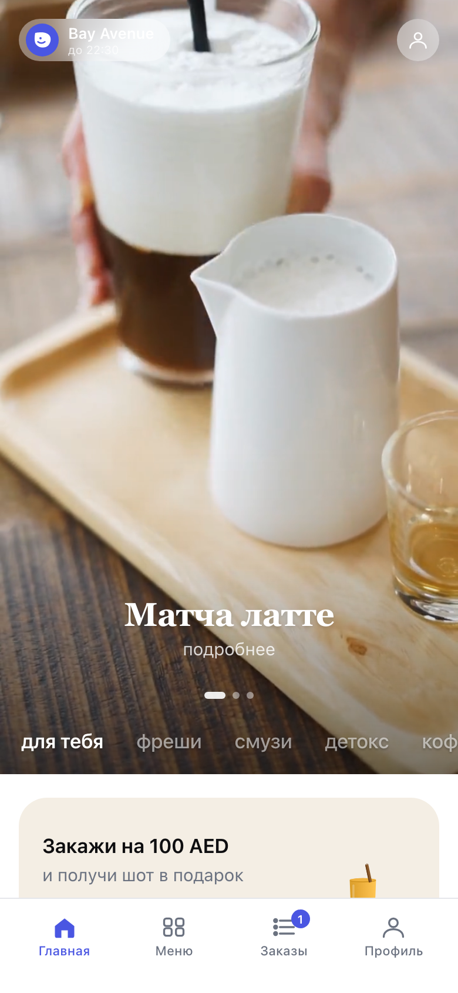
📷 скрин: screens/splash.png (маршрут /).
- Статус. ✅ Заставка-редирект.
- Назначение. Гейт входа: по состоянию ведёт в онбординг / выбор точки / домой.
- Что видит. Лого-капля с пульсацией, juicy, подпись фреш по предзаказу.
- Данные. onboardingSeen, selectedOutletId из store.
- Действия. Авто-redirect: нет онбординга → /onboarding; нет точки → /outlets; иначе → /home.
- Бизнес-правила. Порядок гейтов онбординг→точка→дом.
- Оценочный объём. Готово (S).

A2. Онбординг (/onboarding)

- Статус. ✅ 3 промо-слайда со свайпом.
- Что видит. Лого, Пропустить; слайды: «Закажи заранее», «Укажи номер машины», «Калории — на тебе»; пагинация; кнопка Дальше/Начать.
- Действия. Свайп листает; Начать/Пропустить → setOnboardingSeen + /outlets.
- Оценочный объём. Готово; ⚠️ перевод текстов на EN/AR (S).

A3. Выбор точки (/outlets)
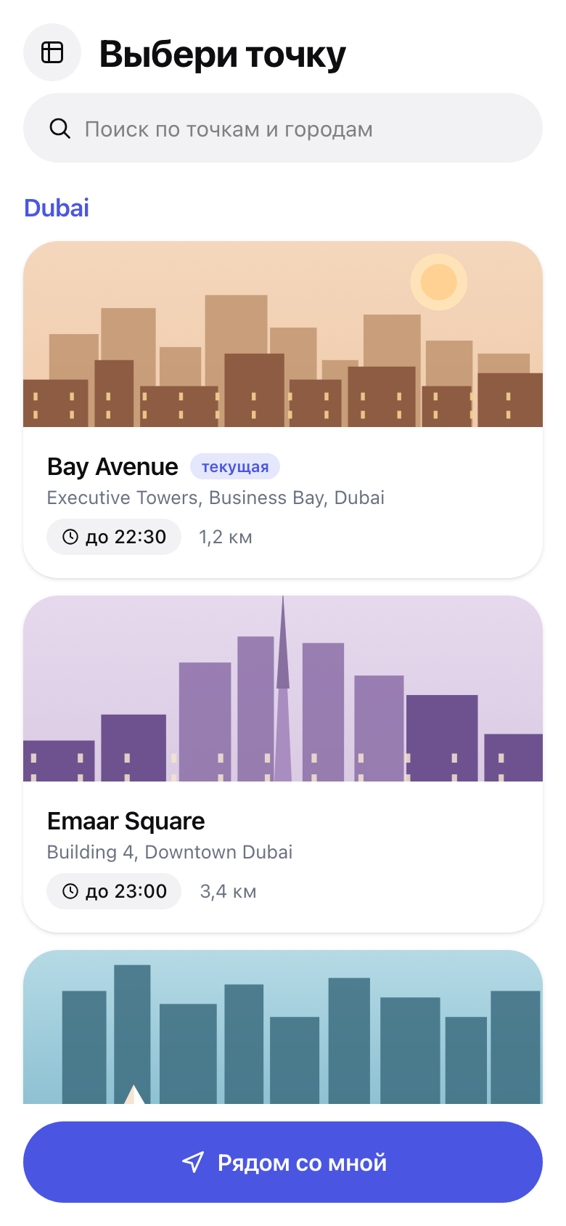
- Статус. ✅ (🔧 сортировка «рядом со мной» фейковая — реальной геолокации нет).
- Что видит. Заголовок Выбери точку, поиск, карточки точек (имя, адрес, чип до <время>, дистанция), кнопка Рядом со мной.
- Данные. outlets из lib/data.ts; setOutlet.
- Действия. Тап по точке → setOutlet + /home; Рядом со мной → сортировка по distanceKm.
- Бизнес-правила. Фильтр по имени/городу.
- Оценочный объём. Готово; 🚧 реальная геолокация (M, опция).

A4. Телефон (/auth/phone)
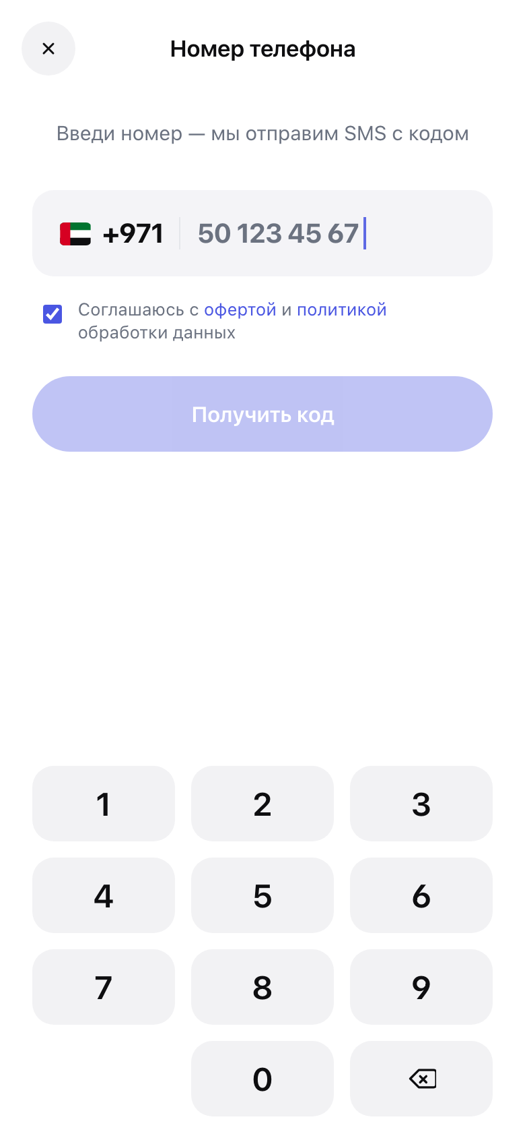
- Статус. ✅ ввод номера; ⚠️ целевой — мультикод (не только +971), и без OTP (см. A5).
- Что видит. Поле с флагом ОАЭ, префиксом +971, маска 50 123 45 67; чекбокс согласия с офертой; кнопка Получить код; кастомный NumPad.
- Бизнес-правила. Прототип: ровно 9 цифр после +971, кнопка активна при valid && agreed. ⚠️ Целевой: мультикод стран Залива; без OTP — после телефона сразу к имени/машине.
- Оценочный объём. ⚠️ Доработка: мультикод + убрать шаг OTP (M).

A5. OTP-код (/auth/otp)

- Статус. 🔧 mock (код автозаполняется 1836); ⚠️ в целевом MVP OTP не нужен (S9 C5/C8) — экран исключается из флоу.
- Что видит. 4 ячейки кода, таймер Отправить снова через 0:NN, подсказка Источник · Telegram или SMS.
- Оценочный объём. ⚠️ Убрать из MVP (экономия); 🚧 вернуть на этапе приложения.

A6. Имя (/auth/name)
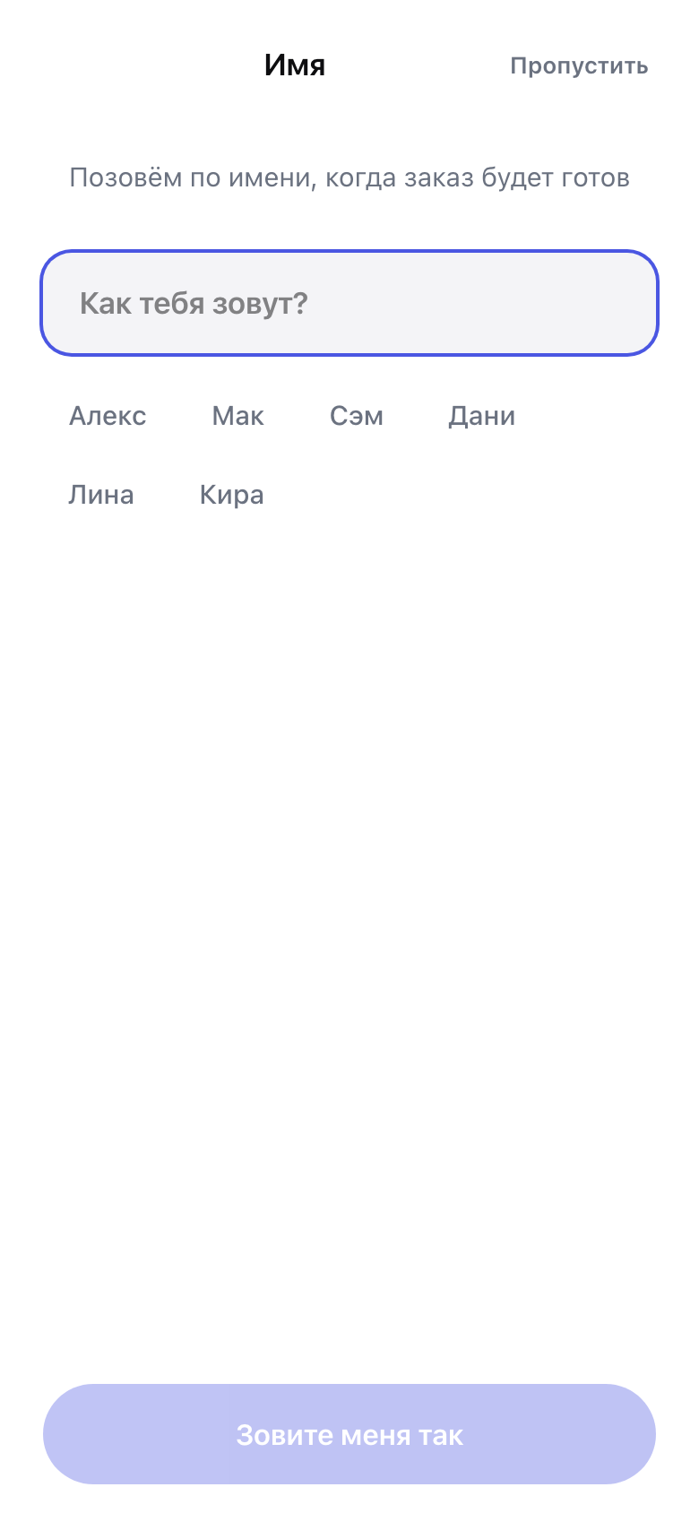
- Статус. ✅ ввод имени.
- Что видит. Поле Как тебя зовут?, чипы-подсказки, кнопка Зовите меня так, Пропустить (→ имя Гость).
- Действия. setUser({name}) → /home.
- Оценочный объём. Готово; ⚠️ сюда же добавить ввод номера машины при регистрации (S, см. C3) (M).

B. Каталог

B1. Главная (/home)
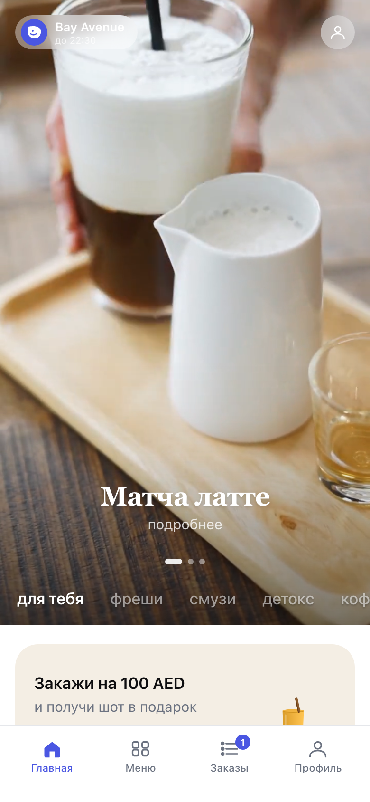
- Статус. ✅ Витрина с full-bleed видео-hero, табами категорий, промо-карточкой, сеткой карточек.
- Что видит. Полноэкранное видео ротируемых товаров; чип точки + иконка профиля; заголовок товара + подробнее; горизонтальные табы категорий; промо Закажи на 100 AED / и получи шот в подарок; сетка ProductCard 2 кол.; BottomNav.
- Данные. categories, products, popularProductIds, getProductVideo.
- Действия. hero/карточка → /product/<slug>; чип точки → /outlets; профиль → /profile; промо → /menu.
- Бизнес-правила. «для тебя» = популярные; цена на карточке = min(variants.priceAed).
- Оценочный объём. Готово; ⚠️ перенастройка категорий на 4 раздела (M).

B2. Меню (/menu)
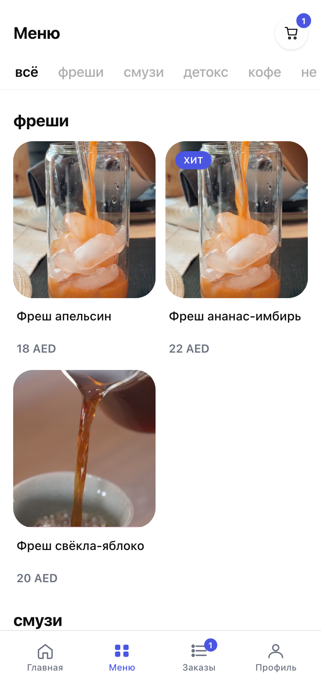
- Статус. ✅ Полный каталог по категориям.
- Что видит. TopBar "Меню" + корзина; sticky-табы всё + категории; секции с сеткой карточек.
- Действия. Табы фильтруют; карточка → /product/<slug>; корзина → /cart.
- Оценочный объём. Готово (S).

C. Продукт и конструктор

C1. Карточка товара (/product/[slug])
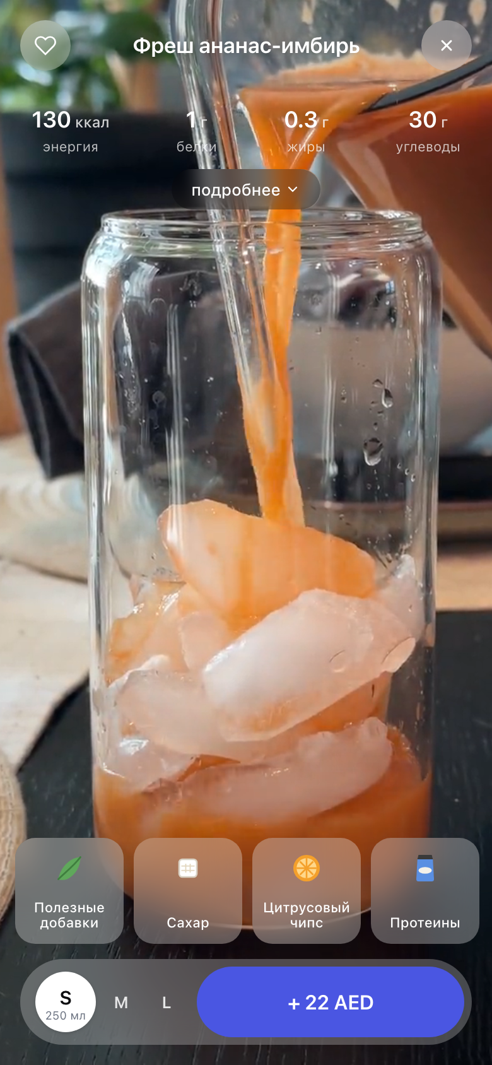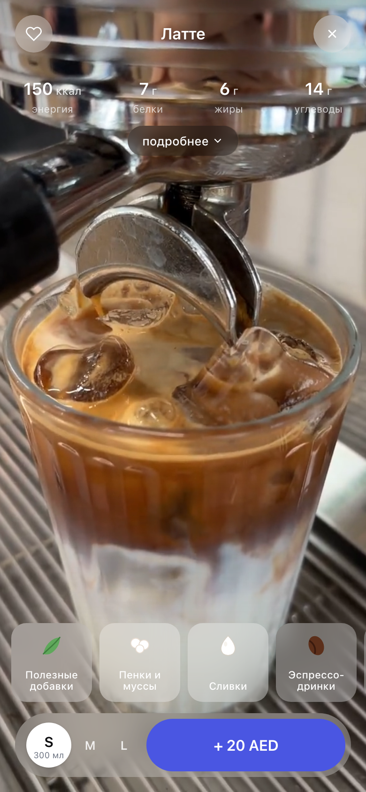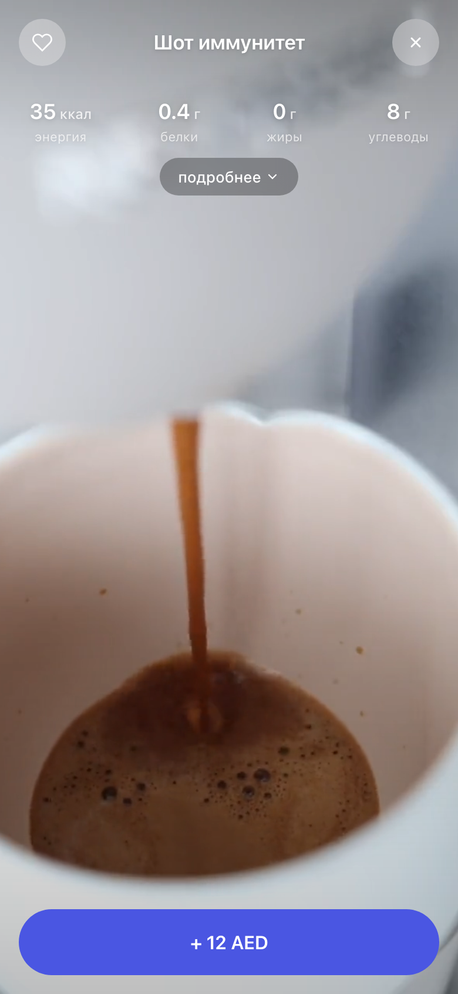
📷 три примера: лёгкий набор добавок / полный набор / без добавок.
- Статус. ✅ Конфигуратор: размер S/M/L, добавки (inline AddonPopover), кастомное имя, live-КБЖУ и цена, добавление в корзину.
- Что видит. Full-bleed видео; KBJU-полоса (энергия/белки/жиры/углеводы); подробнее; ряд чипов групп добавок с бейджем количества; селектор размеров (с объёмом мл); CTA + <total> AED; шторки «Назови напиток» и «Описание» (аллергены).
- Данные. findProduct, findAddonGroup, getProductVideo; addToCart.
- Действия. Выбор размера/добавок → пересчёт; + … AED → addToCart + toast → назад.
- Состояния. Popover группы; toast 1.8 с; notFound() если товар не найден.
- Бизнес-правила. Типы групп single/multi/counter (лимит maxSelect); пересчёт price = variant + Σ(addon×qty), КБЖУ = база + caloriesMod + Σ дельт; кастомное имя ≤ 30 симв.; наборы lightAddons (фреши/детокс) vs standardDrinkAddons. Ключевой экран для конструктора — см. §IV.
- Оценочный объём. Каркас готов; ⚠️ доведение до полноценного движка формул/правил/лимитов — крупный блок (§IV) (XL).

D. Заказ и оплата

D1. Корзина (/cart)
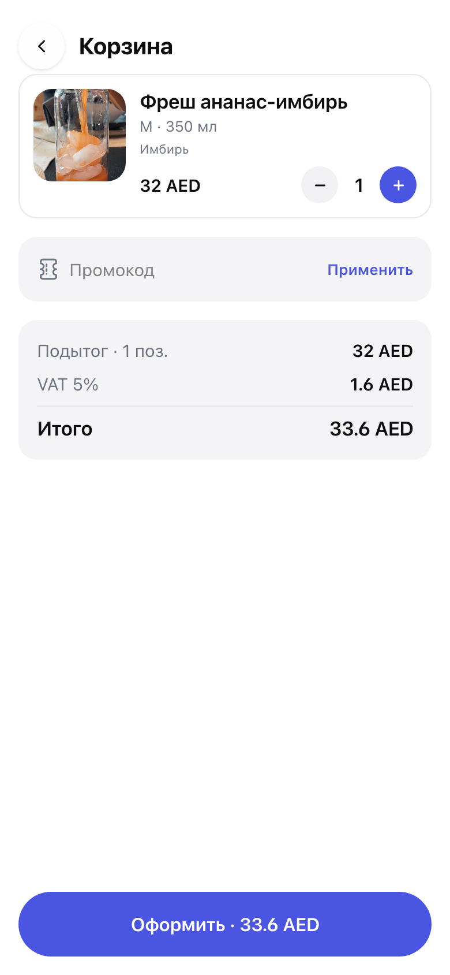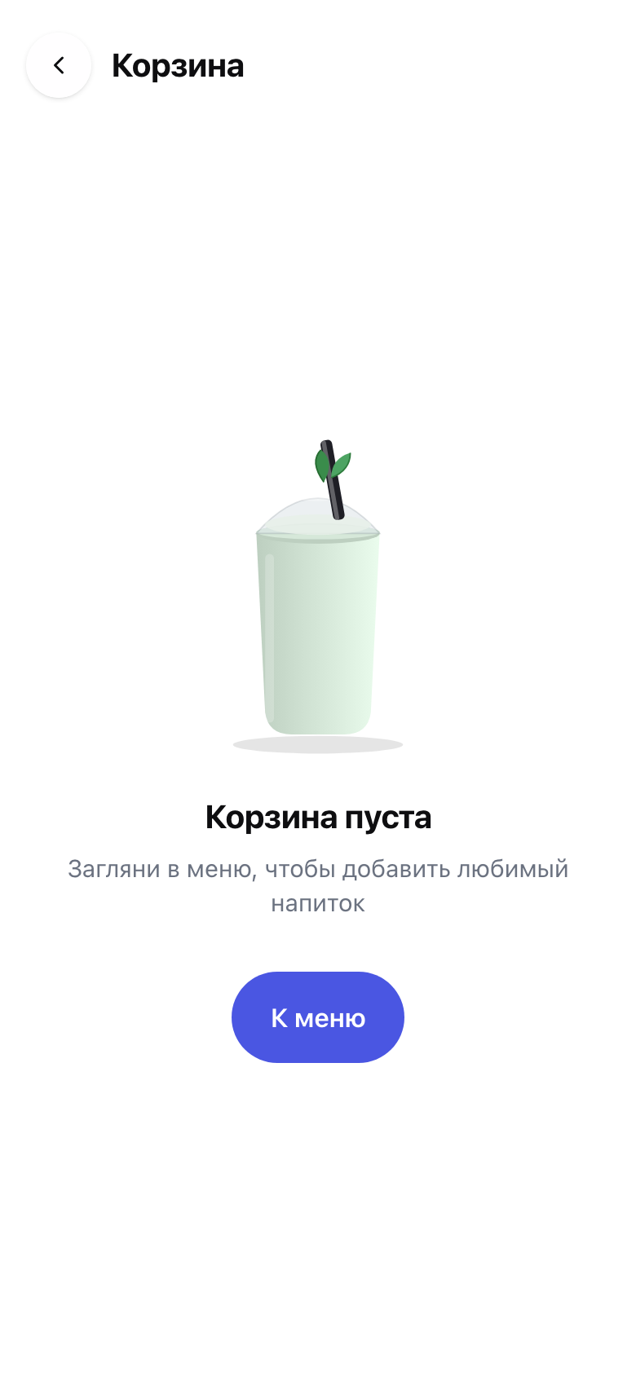
- Статус. ✅ Позиции, степпер ±, промокод (UI без логики 🔧), итоги VAT 5 %.
- Что видит. Карточки позиций (медиа, имя/кастомное имя, код·объём, добавки, цена, степпер); поле Промокод+Применить; Подытог·N поз./VAT 5%/Итого; кнопка Оформить · <total> AED. Пусто → иллюстрация + Корзина пуста + К меню.
- Действия. Степпер → updateQty; Оформить → если нет телефона → /auth/phone, иначе /checkout.
- Бизнес-правила. Требуется вход для оформления; итоги из computeCartTotal.
- Оценочный объём. Готово; промокод — задел (V2).

D2. Оформление (/checkout)
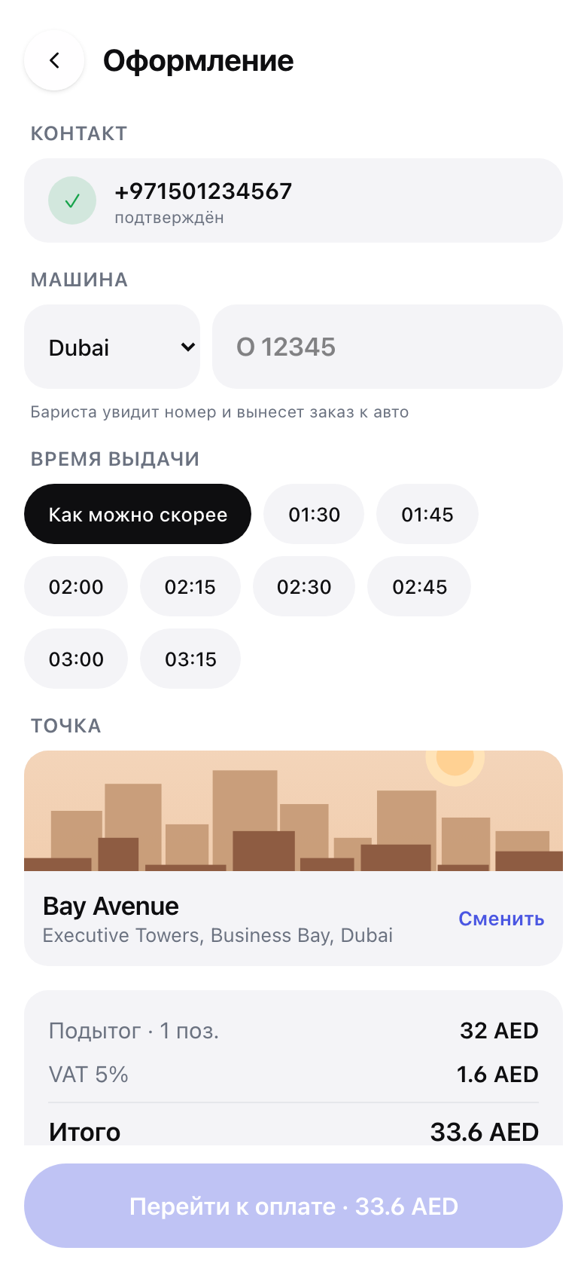
- Статус. ✅ Контакт, авто (curbside), время выдачи, точка.
- Что видит. Контакт (телефон + подтверждён); Машина (select эмирата + поле номера O 12345, подпись «Бариста увидит номер и вынесет к авто»); Время выдачи (Как можно скорее + 8 слотов по 15 мин); Точка + Сменить; итоги; кнопка Перейти к оплате · <total> AED.
- Данные. user, emirates, getOutlet, useCartTotal.
- Действия. → setUser({plate,emirate}) + /payment?slot=<slot>.
- Бизнес-правила. canSubmit = plate.length ≥ 2; plate форсится UPPERCASE; слоты от now+15 мин шагом 15; эмират по умолчанию Dubai. ⚠️ Время к выдаче — в целевом MVP можно не требовать (S9 F4) 🧩.
- Оценочный объём. Готово; ⚠️ Latin-only валидация plate подтянуть к §VIII (S).

D3. Оплата (/payment)
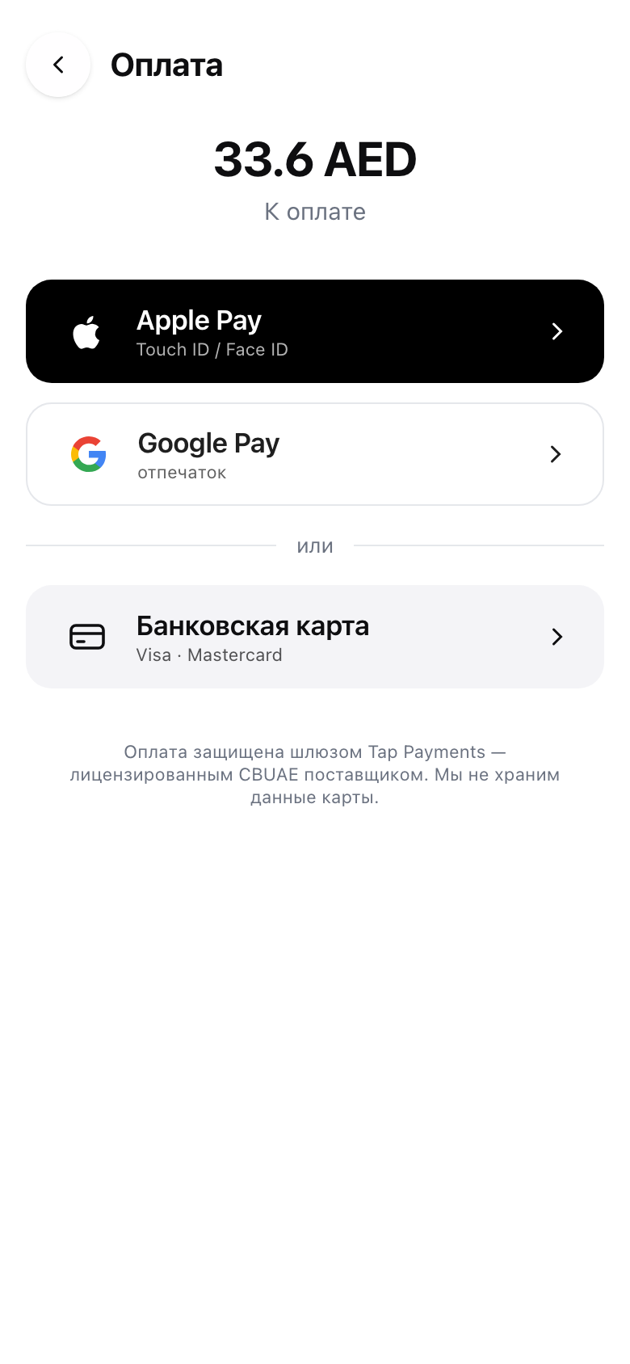
- Статус. 🔧 mock (спиннер → создание заказа); ⚠️ целевой провайдер — Stripe (карта). Подпись в прототипе про Tap — заменить.
- Что видит. Сумма <total> AED; кнопки Apple Pay, Google Pay, Банковская карта; сноска о защите платежа.
- Действия. Способ → pay(): спиннер 1.1 с → createOrder + clearCart → /orders/<id>.
- Бизнес-правила. Заказ CREATED, номер из nextOrderNumber (старт 1247).
- Оценочный объём. ⚠️ Реальная интеграция Stripe (создание платежа, статус PAID, webhook) — отдельный блок (L). Apple/Google Pay — опция поверх Stripe.

E. Заказы

E1. История (/orders)
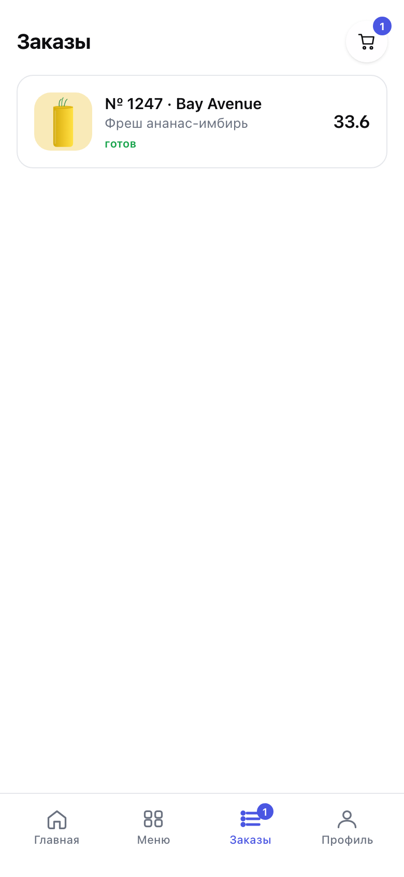
- Статус. ✅ Список заказов со статус-лейблами.
- Что видит. Карточки №<number>·<точка>, позиции, статус, сумма. Пусто → Здесь будут твои заказы.
- Действия. Карточка → /orders/<id>.
- Оценочный объём. Готово (S).

E2. Статус заказа (/orders/[id])
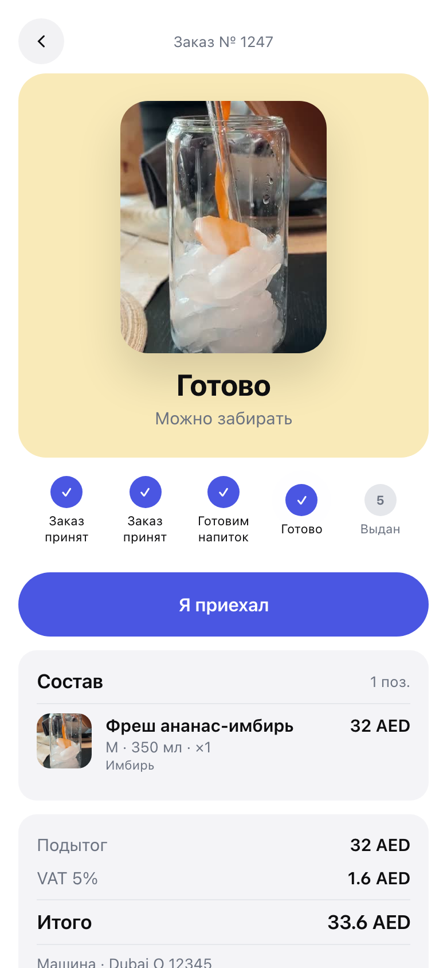
- Статус. ✅ (🔧 авто-прогресс статусов по таймерам).
- Что видит. Заголовок этапа + иллюстрация; горизонтальный степпер 5 шагов; кнопка Я приехал (после готовности → ✓ Бариста знает что вы приехали); блок Состав; итоги (Машина·<emirate> <plate>, Выдача·<slot>, Оплата·<method>); Позвонить, На главную.
- Действия. Я приехал → markOrderArrived; Позвонить → tel.
- Бизнес-правила. Авто-прогресс CREATED→…→READY по таймингам (в проде — SSE, §VII). ⚠️ Сюда добавляются фишки Drinkit: лайк/дизлайк→ваучер; «переделать напиток» (§VII, опция).
- Оценочный объём. Готово; 🚧 реальный SSE-канал (часть бэка); 🚧 фишки Drinkit (M, опция).

F. Профиль

F1. Профиль (/profile)
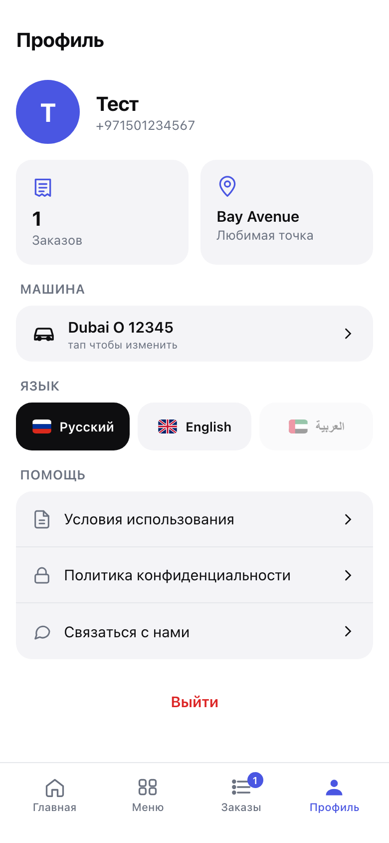
- Статус. ✅ Данные, авто, язык, помощь, выход. Требуется вход (иначе CTA Войти по телефону).
- Что видит. Имя/телефон, статы Заказов/Любимая точка; секция Машина (просмотр/редактирование <emirate> <plate>); Язык (Русский/English/العربية — последняя disabled ⚠️); Помощь; Выйти.
- Бизнес-правила. plate Latin-only UPPERCASE; ⚠️ целевой — языки EN/AR активны (RU убрать).
- Оценочный объём. Готово; ⚠️ активировать AR + RTL (часть блока локализации).

Сводка клиентской бизнес-логики (для заказчика)
Вход без OTP (имя+телефон+номер машины) → выбор точки → каталог из 4 разделов → карточка с конструктором и live-КБЖУ → корзина (VAT 5 %) → оформление (эмират + номер машины + время) → оплата Stripe сразу → статус заказа со степпером и кнопкой «Я приехал» (бариста видит номер машины и выносит). Языки EN/AR. Без чеков и возвратов на старте.

Ограничения прототипа (честно)
- Бэкенда/БД нет — всё mock (Zustand+localStorage). 2. Оплата/SMS/готовка — имитация таймерами 🔧. 3. Геолокация «рядом со мной» фейковая. 4. UI только RU (целевой — EN/AR) ⚠️. 5. Платёжка-подпись Tap (целевой — Stripe) ⚠️. 6. OTP-экран mock (целевой — без OTP) ⚠️. 7. Каталог — 19 mock-позиций (тест-данные). 8. KDS, Web Push, AR-RTL, реальный SSE — отсутствуют 🚧.

Реализовано в спеке без экрана клиента (S2)
OutletInventory (стоп-листы по точкам), аналитика/события (/events), часть админ-возможностей — описаны в S2, но без клиентского экрана.

ЧАСТЬ IV. Конструктор и формулы напитков (ключевой раздел)
Канон требований — уточнения Малика (S11) + созвон (S7); канон модели — BACKEND.md §2.4–2.6; «как есть» — lib/data.ts (11 addon-групп) и карточка product/[slug]. Каталог — тест-данные (🧩, финальный файл от Абдулазиза заменит данные без изменения движка).

IV.1 Принцип (S11): гибкость и масштабируемость
Формула напитка и правила задаются данными, а движок один. Новые комбинации/ингредиенты/правила добавляются в админке без изменения кода. Три требования заказчика:
- Состав рецептов — ингредиенты + граммовки (формат формулы);
- Правила сочетания — что с чем нельзя смешивать;
- Стоп-логика/лимиты — когда сказать пользователю «стоп».

IV.2 Модель данных конструктора (4 слоя + правила)
Слой A — Addon (глобальное определение ингредиента/добавки). unit (shot|scoop|piece|portion|ml|g), doseAmount+doseUnit (g|ml), nutritionPer100 (КБЖУ на 100 г/мл), pricePerUnitAed, allergens[]. Это и есть «ингредиент с граммовкой» (S11.1). Вклад в КБЖУ: (doseAmount × qty / 100) × nutritionPer100.
Слой B — AddonGroup (способ выбора). selectionType: single (ровно один, radio) / multi (несколько, чекбоксы) / counter (счётчик units на аддон). В прототипе 11 групп: supplements(single), foam(counter≤2), cream(single), espresso(counter≤3), tapioca(counter≤2), toppings(multi), sugar(single), syrups(multi), citrus(counter≤2), protein(single), collagen(single).
Слой C — AddonGroupBinding (product↔group): ГРУППОВЫЕ ОГРАНИЧЕНИЯ. required (надо ли выбрать), minTotal?/maxTotal? (лимит суммарных units по группе — это и есть стоп-логика по группе, S11.3), defaultAddonIds?, overrides[].
Слой D — AddonOverride (product↔addon): per-добавка в контексте блюда. minUnits?/maxUnits? (напр. ≤4 шотов — стоп по добавке), defaultUnits?, pricePerUnitAedOverride?/free?, doseAmountOverride?, hidden?. Резолв: effPrice = override ?? (free?"0":base), effDose = doseOverride ?? base, effMax = maxUnits ?? ∞.

IV.3 Правила сочетания — CompatibilityRule (S11.2)
Отдельная сущность, редактируется в админке без кода:
type CompatibilityRule = {
id: string; scope: "product"|"global"; productSlug?: string;
when: { addonId: string; minUnits?: number }[]; // конъюнкция: все условия выбраны
effect:
| { type: "forbid"; addonId: string; message?: {en,ar} } // запрет несовместимого → 409 ADDONS_INCOMPATIBLE
| { type: "auto-add"; addonId: string; units: number } // авто-добавление
| { type: "require"; groupSlug: string } // обязать выбор в группе
| { type: "discount-percent"; percent: number }; // комбо-скидка
};
Примеры: [milk-oat] → forbid milk-regular (нет двойного молока); [shot-decaf] → forbid shot-regular (кофеин/декаф взаимоисключение); [croissant, hot-chocolate] → discount-percent 10 (комбо).

IV.4 Движок («сердце формул»)
При каждом изменении выбора клиент шлёт POST /products/{slug}/preview {variantCode, addons[]}. Сервер прогоняет AddonGroupBinding + CompatibilityRules и возвращает { allowedAddons, forbidden[], autoAdded[], priceAed, nutrition }. Клиенту не нужно знать формулы. Менеджер тестирует правила кнопкой «Проверить» (POST /admin/dryrun-preview).

IV.5 Стоп-логика и поведение UI (S11.3)
- Лимиты: maxTotal по группе, maxUnits по добавке, forbid по правилу, inStock=false на любом уровне.
- При достижении лимита: кнопка «+» блокируется, показывается подсказка-причина; запрещённые добавки — задизейблены с локализованным сообщением из правила.
- Доп. лимиты сборки (🧩, на согласование): максимум добавок на напиток / макс. объём — параметризуемо.

IV.6 Привязка к разделам (целевой каталог)
- Classic — минимальная кастомизация (lightAddons-аналог).
- Signature Mixes — готовые формулы с ограниченной правкой.
- Смузи/Авокадо — слоистая сборка (база → мусс → топпинги).
- Wellness/Nutrition — по цели, кастомизация минимальна.

IV.7 Снапшоты
Цены/КБЖУ/дозы снапшотятся в позицию заказа (order_item_addons), изменение каталога не ломает историю.

ЧАСТЬ V. Админ-панель (desktop) + KDS
Канон «как есть» — app/admin/** (S3, на mock-данных lib/admin-mock.ts). Оболочка AdminShell: сайдбар (Обзор/Каталог/Сеть), переключатель Просмотр как <роль> (RBAC), breadcrumbs. Скриншоты сняты с прототипа.

V.1 Дашборд (/admin)
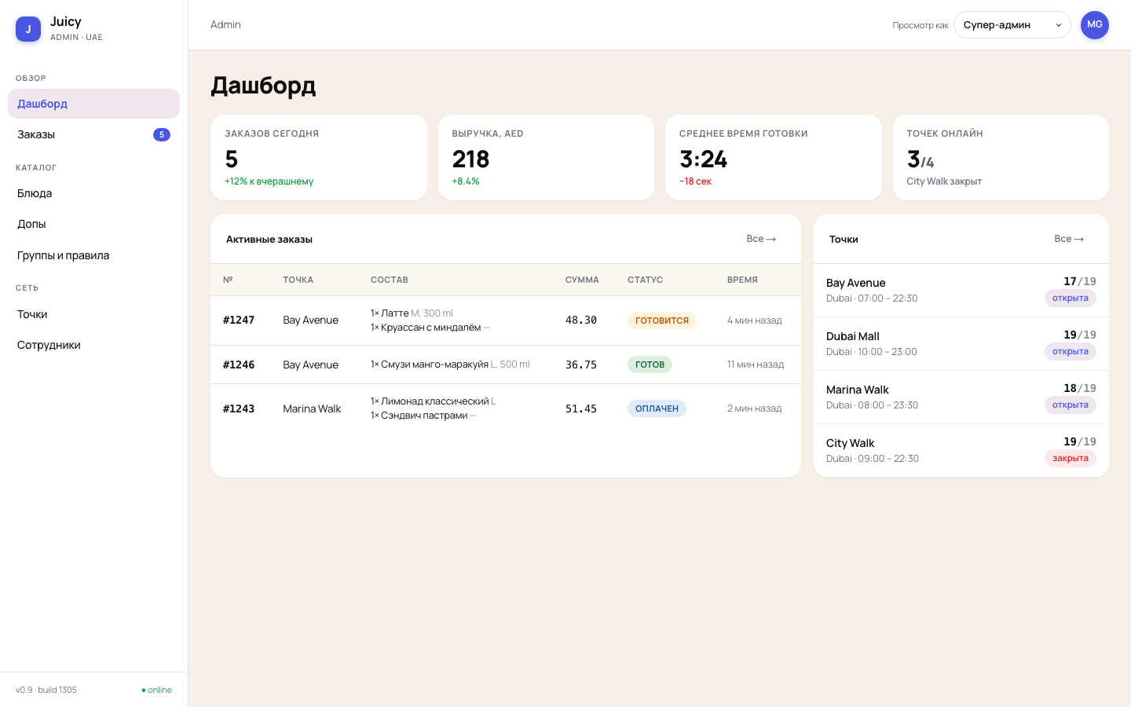
- Статус. ✅ Сводка дня.
- Что видит. 4 стат-карты (Заказов сегодня, Выручка AED, Среднее время готовки, Точек онлайн); панель Активные заказы (таблица); панель Точки (live/total, открыта/закрыта).
- Оценочный объём. Каркас готов; ⚠️ состав метрик уточняет Абдулазиз (S9 D9) 🧩.

V.2 Заказы — список (/admin/orders)
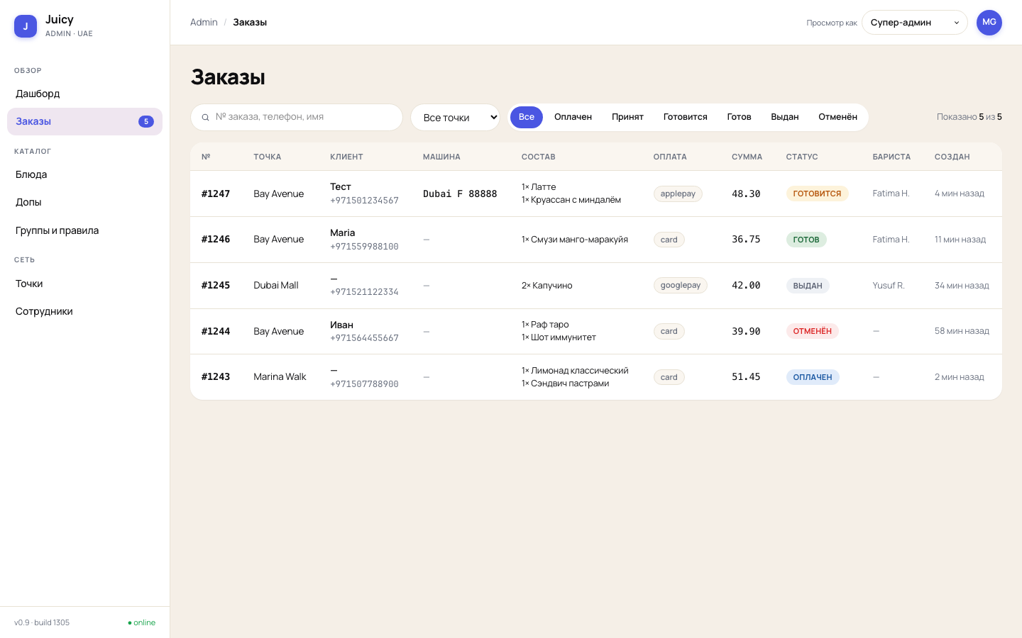
- Статус. ✅ Поиск (№/телефон/имя), фильтр по точке/статусу; таблица №/Точка/Клиент/Машина/Состав/Оплата/Сумма/Статус/Бариста/Создан.
- Оценочный объём. Каркас готов; ⚠️ привязка к реальному API заказов (M).

V.3 Заказ — карточка (/admin/orders/[id])
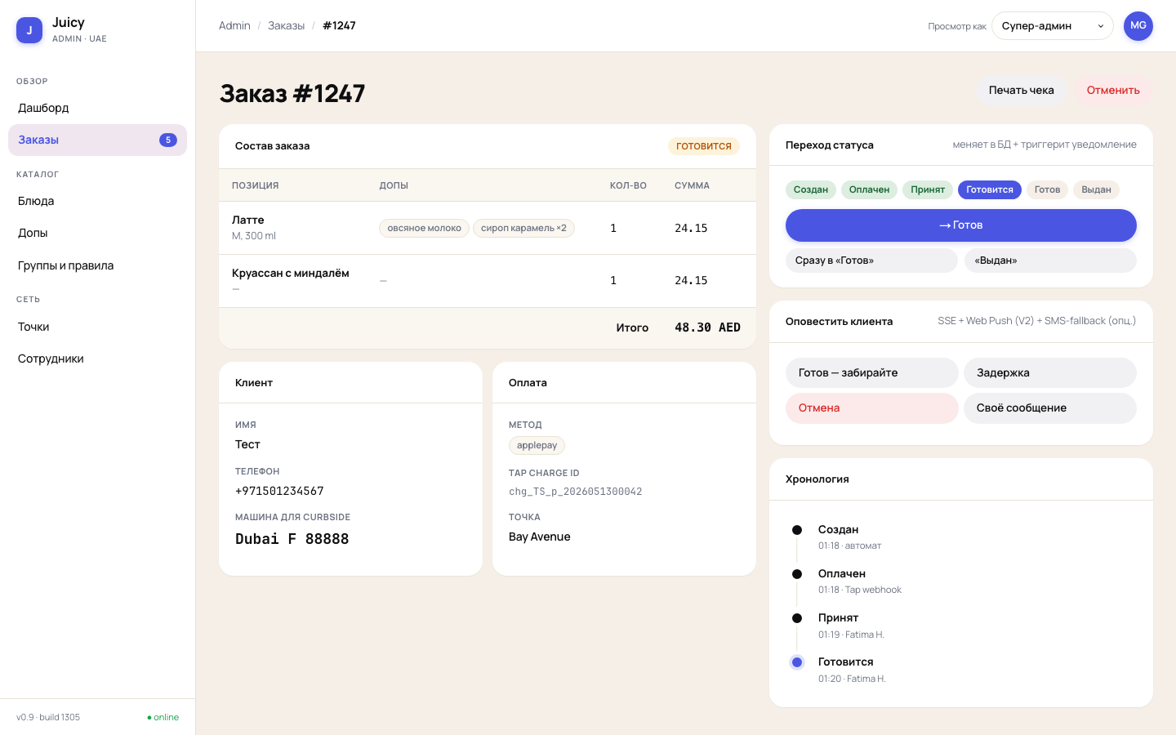
- Статус. ✅ Управление заказом: смена статуса, оповещения, отмена.
- Что видит. Состав + Итого; панели Клиент (имя, телефон, машина curbside), Оплата (метод, charge id, точка); Переход статуса (пиллы стадий, → след.статус); Оповестить клиента (Готов, Задержка, Отмена, Своё сообщение + журнал); Хронология.
- Бизнес-правила. STAGES CREATED→…→PICKED_UP; отмена недоступна на CANCELLED/PICKED_UP.
- Оценочный объём. Каркас готов; ⚠️ реальные оповещения/статусы (часть бэка) (M).

V.4 Каталог — блюда (/admin/catalog/products)
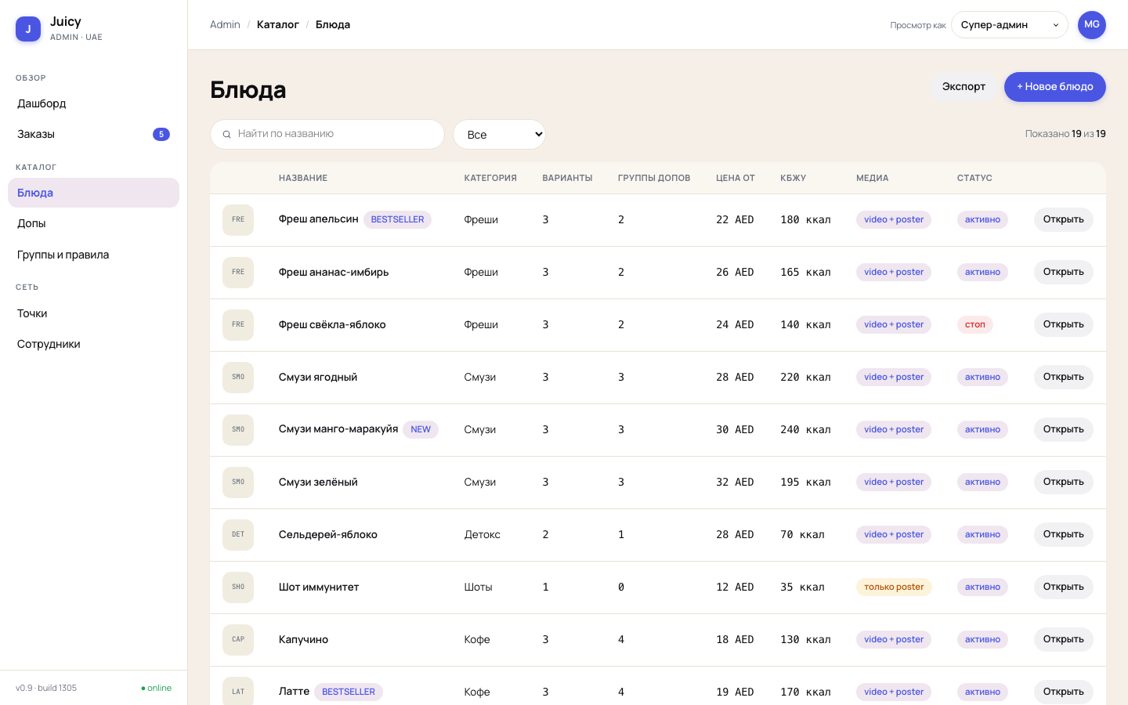
- Статус. ✅ Реестр + создание черновика. Таблица thumb/Название/Категория/Варианты/Группы допов/Цена от/КБЖУ/Медиа/Статус.
- Оценочный объём. Каркас готов; CRUD на API (M).

V.5 Каталог — редактор блюда (/admin/catalog/products/[slug])
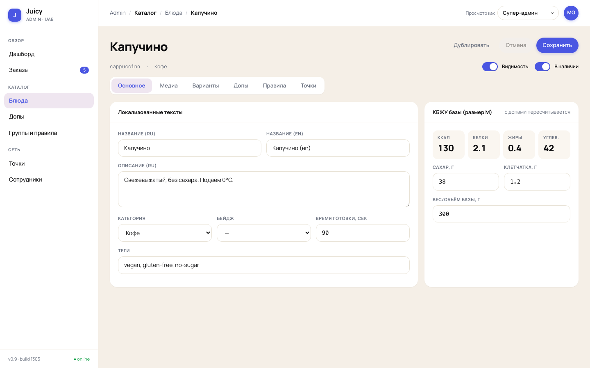
- Статус. ✅ Вкладки Основное/Медиа/Варианты/Допы/Правила/Точки.
- Что видит. Основное (EN/AR названия+описание, категория, бейдж, время готовки, теги, КБЖУ базы); Медиа (видео/постер(req)/PNG/цвет фона); Варианты (S/M/L: объём/цена/Δкбжу/наличие); Допы (привязка групп required/min/max/default + overrides); Правила (when→effect, песочница preview); Точки (per-outlet наличие/стоп).
- Бизнес-правила. Это интерфейс настройки конструктора (§IV) — критичен для S11.
- Оценочный объём. Каркас готов; ⚠️ полноценное редактирование формул/правил + EN/AR контент (L).

V.6 Каталог — допы (/admin/catalog/addons)
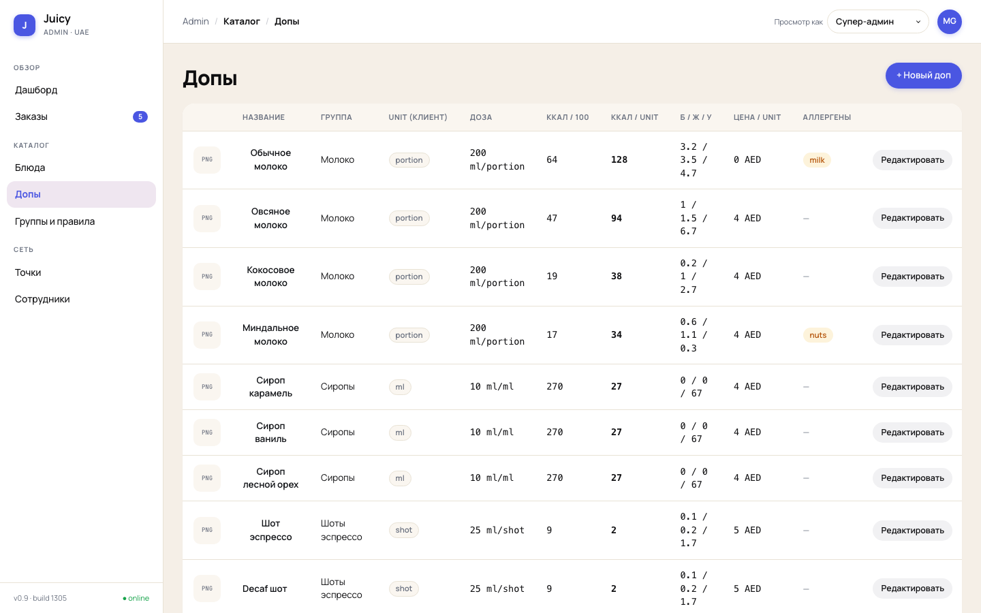
- Статус. ✅ Справочник добавок: unit, доза, КБЖУ/100, цена/unit, аллергены; пересчёт ккал/unit.
- Оценочный объём. Каркас готов; CRUD на API (M).

V.7 Каталог — группы и правила (/admin/catalog/groups)
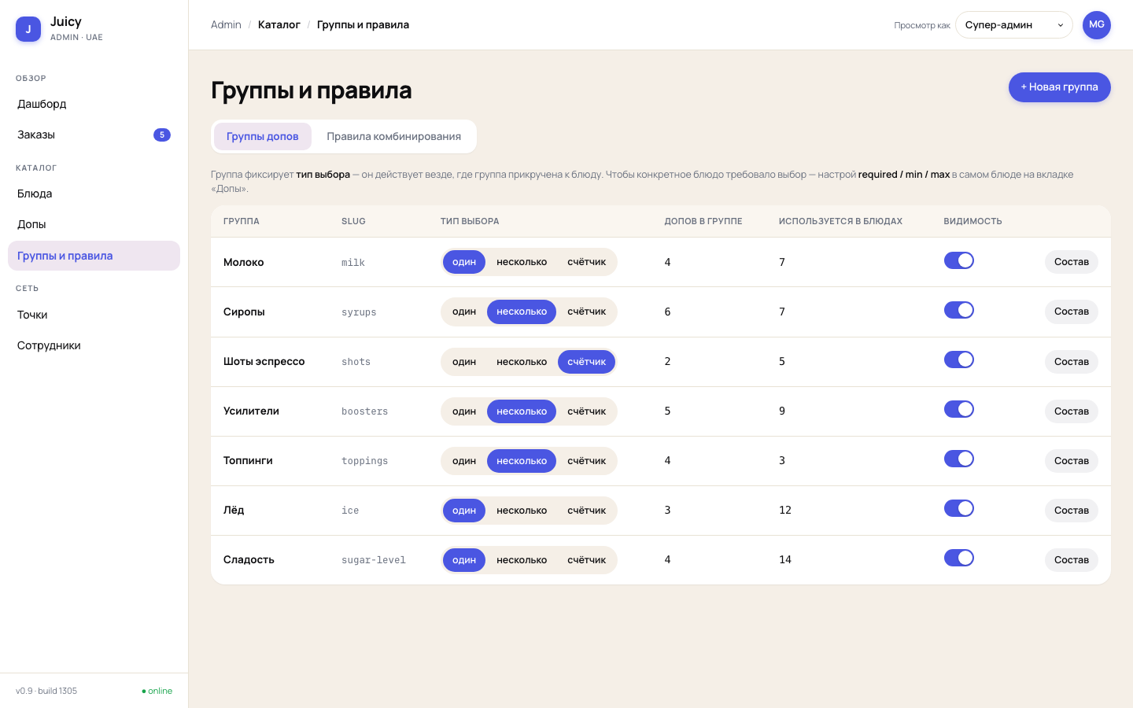
- Статус. ✅ Вкладки Группы допов (тип выбора single/multi/counter) и Правила комбинирования (when→effect: запрет/скидка, scope, сообщение клиенту, активность) + песочница dry-run.
- Бизнес-правила. Это редактор правил сочетания (§IV.3, S11.2).
- Оценочный объём. Каркас готов; ⚠️ движок правил на бэке (часть §IV) (входит в XL-блок конструктора).

V.8 Сеть — точки + матрица (/admin/outlets)
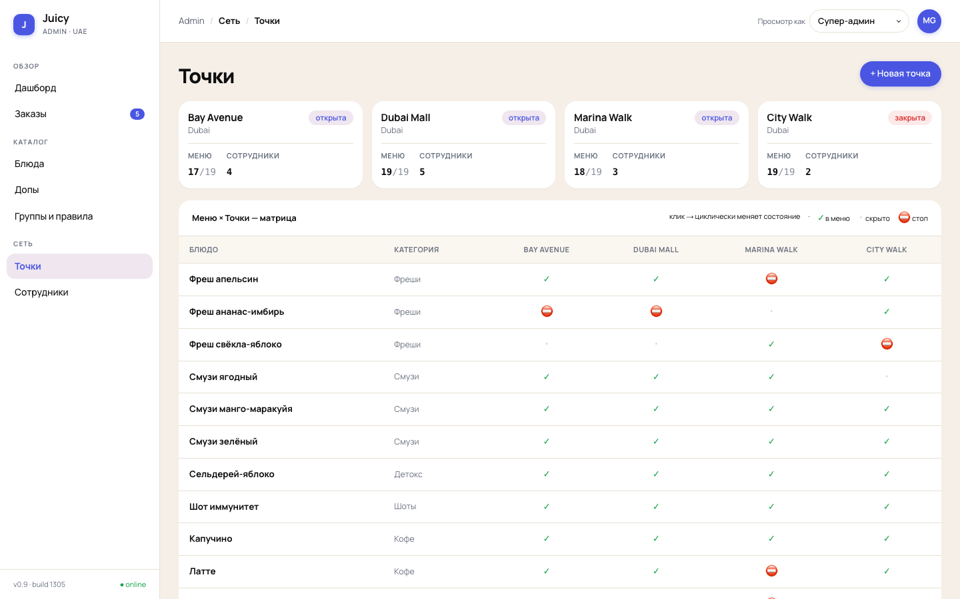
- Статус. ✅ Карточки точек + матрица Меню × Точки (✓ в меню / · скрыто / ⛔ стоп).
- Оценочный объём. Каркас готов; multi-outlet — задел (S9: на старте 1 точка) (M).

V.9 Сеть — точка (/admin/outlets/[id])
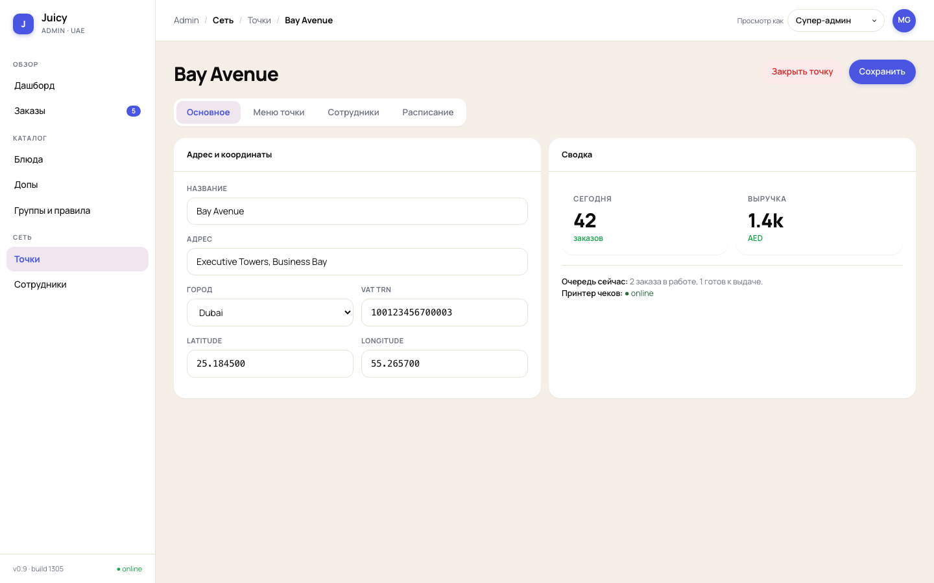
- Статус. ✅ Вкладки Основное (адрес, город, VAT TRN, гео), Меню точки (стоп-листы), Сотрудники, Расписание (7 дней).
- Оценочный объём. Каркас готов (M).

V.10 Сеть — сотрудники (/admin/staff)
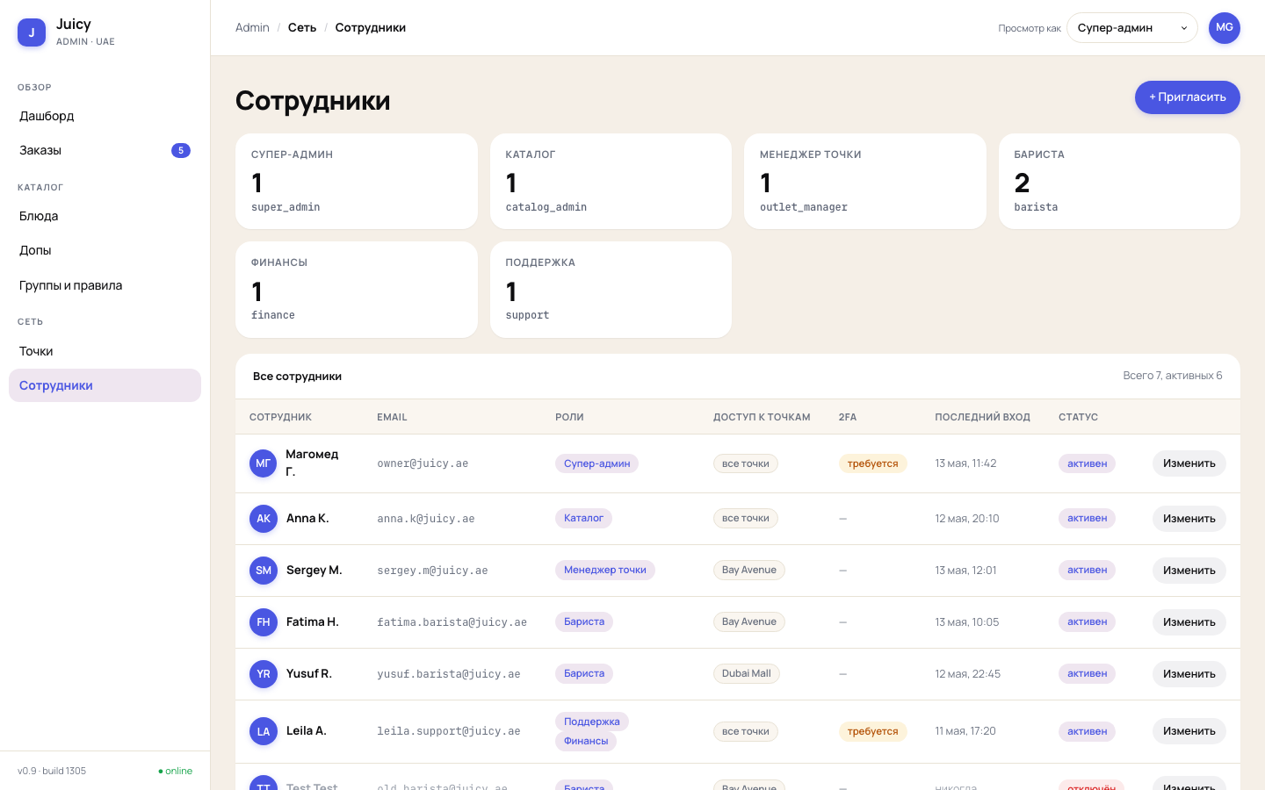
- Статус. ✅ RBAC: 6 ролей, доступ к точкам, 2FA-флаг, приглашение/редактирование.
- Бизнес-правила. 2FA требуется для super_admin/finance; пустой scope → "*".
- Оценочный объём. Каркас готов; ⚠️ для MVP соков нужны 4 роли (S).

V.11 KDS — экран бариста (планшет) 🚧
🚧 Нет в прототипе — спроектировать. Внешний референс — менеджерский экран кофейного проекта (S7: Lovable, кнопка «Принять заказ» + таймер).
- Назначение. Очередь заказов точки на закреплённом планшете; приём и проводка по статусам.
- Что видит (спека). Список активных заказов (номер, состав, машина/эмират, время с создания); кнопки Принять → Готовить → Готов → Выдан; звук/пульсация на новый заказ; индикатор «клиент приехал» (по arrived).
- API. GET /kds/queue, WS /kds/stream, POST /kds/orders/{id}/{accept|start|ready|picked-up|reject} (§VI).
- Бизнес-правила. Привязка «кто взял заказ» — не нужна на старте (S9 D7); 1 планшет у кассира, возможно 2-й на кухне.
- Оценочный объём. Новый блок: экран + WS-канал + статусы (L).

ЧАСТЬ VI. API (клиент / админ / KDS)
Канон — BACKEND.md §4. Base /api/v1, JSON, ошибки RFC 9457 (§VIII.3). ⚠️ Платёжные эндпоинты переведены на Stripe; OTP — вне MVP (задел).

VI.1 Клиент — Auth ⚠️ (целевой: без OTP)
Метод | Путь | Запрос | Ответ
POST | /auth/register 🧩 | {name, phone, carPlate?, emirate?} | {user, token} (лёгкая регистрация без OTP)
GET | /me | — | User
PATCH | /me | имя, plate, эмират, локаль | User
DELETE | /me | — | self-delete (PDPL)
🚧 На этапе приложения: /auth/otp/request, /auth/otp/verify (S2 §4.1).

VI.2 Клиент — Catalog
Метод | Путь | Ответ / ошибки
GET | /outlets?lat&lng · /outlets/{id} | список/деталь
GET | /catalog?outletId= | {categories, products, addonGroups, addons, compatibilityRules} (ETag, кэш 60 с)
GET | /products/{slug}?outletId= | деталь · NOT_FOUND
POST | /products/{slug}/preview | {variantCode, addons[]} → {allowedAddons, forbidden[], autoAdded[], price, nutrition} · ADDON_BINDING_VIOLATED, ADDONS_INCOMPATIBLE

VI.3 Клиент — Orders
Метод | Путь | Заметки
POST | /orders (Idempotency-Key) | бэк считает subtotal/vat/total/КБЖУ · OUTLET_CLOSED, PRODUCT_OUT_OF_STOCK, ADDON_*, ADDONS_INCOMPATIBLE
GET | /orders?cursor= · /orders/{id} | список/деталь
POST | /orders/{id}/arrived | «Я приехал»
GET | /orders/{id}/stream | SSE: status/eta
⚠️ /orders/{id}/cancel — отмена/возврат не нужны на старте (C7), эндпоинт-задел.

VI.4 Платежи ⚠️ (Stripe)
Метод | Путь | Заметки
POST | /payments/intent | {orderId, method} → Stripe PaymentIntent/redirect · PAYMENT_FAILED
POST | /webhooks/stripe | подписанный вебхук payment_intent.succeeded → PAID
🚧 рефанды (/payments/{id}/refund) — задел.

VI.5 Персонал/Админ (S2 §4.2, §4.6–4.11)
- Staff auth: POST /staff/login · /staff/refresh · /staff/logout · GET /staff/me.
- Каталог: GET/POST /admin/categories, …/products, …/products/{id}/media, …/addons, …/addons/{id}/png, …/addon-groups, …/products/{id}/bindings, …/compatibility-rules, POST /admin/dryrun-preview.
- Точки: GET/POST /admin/outlets, PATCH /admin/outlets/{id}, …/inventory/stop, …/inventory/resume.
- Заказы/финансы: GET /admin/orders, …/{id}, POST …/{id}/status, …/{id}/notify (ready|delayed|cancelled|custom), …/{id}/cancel 🚧, …/{id}/comment.
- Пользователи/персонал: GET /admin/users, PATCH …/{id}, GET/POST /admin/staff, PATCH …/{id}.
- Аналитика (read-only): /admin/analytics/{revenue|top-products|funnel|avg-prep-time}.

VI.6 KDS (barista, scope=outlet) 🚧
GET /kds/queue · WS /kds/stream · POST /kds/orders/{id}/{accept|start|ready|picked-up|reject|print}.

VI.7 Аналитика-ingest
POST /events (батч): product_view, addon_toggle, addon_blocked_by_rule, cart_checkout_start, order_created, payment_success, order_arrived, order_pickup, kds_accept, kds_ready, …

ЧАСТЬ VII. Сквозные процессы
- Регистрация без OTP ⚠️ — телефон+имя+plate → создание User в БД → заказ привязан к телефону. Задел: срастка со старой базой лояльности (миграция, §C11).
- Оплата Stripe ⚠️ — POST /payments/intent → оплата (карта; Apple/Google Pay опц.) → webhook payment_intent.succeeded → заказ PAID. Без чеков/возвратов на старте.
- Жизненный цикл заказа + curbside — CREATED→PAID→ACCEPTED→PREPARING→READY→PICKED_UP; клиент жмёт Я приехал (/orders/{id}/arrived) → KDS показывает номер машины → бариста выносит. В прототипе статусы авто-симулируются 🔧; в проде — SSE-канал.
- Конструктор/формулы — см. §IV (preview-движок: binding + compatibility rules → allowed/forbidden/auto-add/price/nutrition).
- KDS realtime 🚧 — WS /kds/stream: order_new, customer_arrived{orderId, carPlate}; статусные действия бариста.
- Лояльность-задел — структура под «каждый N-й бесплатный» и перенос истории (реализация — V2).
- Фишки Drinkit (опция, C12) — (а) ваучер при превышении времени ожидания (лайк/дизлайк → ваучер); (б) «переделать напиток» = заявка особого типа: один напиток, без возврата/доплаты, оповещение менеджеру.

ЧАСТЬ VIII. Справочники

VIII.1 Статусы заказа
CREATED (создан, ожидает оплаты) · PAID (оплачен) · ACCEPTED (принят бариста) · PREPARING (готовится) · READY (готов) · PICKED_UP (выдан) · CANCELLED/REFUNDED 🚧 (вне MVP).

VIII.2 Константы
VAT 5 % · слоты выдачи шаг 15 мин от now+15 · кастомное имя ≤30 · plate ^[A-Z0-9 ]{1,12}$ · телефон UAE ^\+971(50|52|54|55|56|58)\d{7}$ (⚠️ расширить на коды Залива) · номер заказа от 1247 (прототип) · лимиты добавок: foam ≤2, espresso ≤3, tapioca ≤2, citrus ≤2 (тест-данные).

VIII.3 Коды ошибок (S2 §9)
VALIDATION_ERROR(400) · AUTH_REQUIRED(401) · FORBIDDEN(403) · NOT_FOUND(404) · OUTLET_CLOSED(409) · PRODUCT_OUT_OF_STOCK(409) · ADDON_OUT_OF_STOCK(409) · ADDON_BINDING_VIOLATED(409) · ADDONS_INCOMPATIBLE(409) · ORDER_NOT_CANCELLABLE(409) · PAYMENT_FAILED(422) · RATE_LIMITED(429) · INTERNAL(500). 🚧 OTP-коды (OTP_INVALID, OTP_THROTTLED) — на этапе приложения.

VIII.4 Внешние интеграции
- ⚠️ Stripe (карта; Apple/Google Pay опц.; вебхук с подписью).
- 🚧 SMS-провайдер (Twilio/Unifonic) — только при возврате OTP/уведомлений (этап приложения).
- 🚧 Учётная/POS-система (аналог iiko/Shopify ERP) — выберет Абдулазиз; на старте не интегрируем, заложить возможность.
- Аналитика-события /events; Sentry/OpenTelemetry (NFR).

VIII.5 Глоссарий
блюдо = продукт = напиток (Product); точка = Outlet; добавки = доп = add-on; бариста = KDS-оператор; конструктор = кастомайзер.

ЧАСТЬ IX. Качество, ограничения, открытые вопросы

IX.1 NFR (целевой, с учётом S7/S9)
- Нагрузка низкая: ~до 100 заказов/день на точку, тестовый режим, трафик специально не нагоняют (S9 F3). p95 /catalog < 200 мс, POST /orders < 400 мс (S2 — ориентир).
- Аптайм: жёстких требований нет на старте (S9 F4); заказчик против траты времени на доп. безопасность/тест на старте (S7).
- Масштабируемость: заложить мультилокационную архитектуру и задел под мобильное приложение/общую БД (S7/S8).
- Безопасность/PDPL: plate/телефон — PII; DELETE /me; хостинг в регионе ОАЭ — на согласование (открытый вопрос).

IX.2 Что НЕ нужно в MVP (S2 §12 + S7/S9)
Лояльность с бонусами (только задел), промокоды (поле-заглушка), Web Push, мультивалютность, подписки, доставка (только curbside), нативное приложение, OTP/SMS, чеки/фискализация, возвраты, POS-интеграция (только возможность), расширенная аналитика.

IX.3 Покрытие тестами (S3)
Прототип: 44 e2e Playwright (e2e/): smoke по маршрутам, отсутствие console-ошибок, «нет мёртвых кнопок», golden-path splash→READY.

IX.4 Единый реестр открытых вопросов (S9 «Открыт/Частично» + S2 §14)
Тема | Вопрос | Источник | Кто закрывает
Каталог | финальный файл-конструктор (ингредиенты+граммовки, правила, лимиты) | S11/S9 A5 | Абдулазиз
Платежи | merchant/KYC Stripe, статус | S9 C1 | Абдулазиз
Аналитика | состав метрик дашборда | S9 D9 | Абдулазиз
Учётная система | выбор (iiko/Shopify/…) для задела интеграции | S9 G1/G5 | Абдулазиз
Хостинг/PDPL | регион me-central-1, OPEX, хранение plate как PII | S2 §14, S9 B3/F1 | юрист/Абдулазиз
Договор | сторона/юрисдикция (РФ/ОАЭ), валюта, порядок оплаты | S9 H1–H3 | Абдулазиз
Дизайн | Figma/бренд-гайд/лого по сокам | S9 B9 | заказчик
Медиа/КБЖУ | источник данных КБЖУ и медиа напитков | S9 B10 | Абдулазиз
KDS | один планшет или два (кассир+кухня) | S9 D5 | Абдулазиз
Apple/Google Pay | нужны ли кнопки Pay поверх Stripe | S2 §C3 | заказчик
NDA/кейс | можно ли публично упоминать проект | S9 A6 | заказчик

Приложения

A. Матрица трассируемости (экран ↔ процесс ↔ API)
Экран | Процесс (§VII) | Ключевые эндпоинты (§VI)
A4/A6 вход | 1 регистрация без OTP | /auth/register, /me
B1/B2 каталог | 4 конструктор | /catalog, /products/{slug}
C1 карточка | 4 конструктор | /products/{slug}/preview
D2 checkout | 3 заказ/curbside | /orders
D3 оплата | 2 Stripe | /payments/intent, /webhooks/stripe
E2 статус | 3 + 7 фишки | /orders/{id}, /orders/{id}/arrived, SSE
KDS 🚧 | 3 + 5 realtime | /kds/*
AD5/AD7 админ | 4 конструктор | /admin/products/{id}/bindings, /admin/compatibility-rules, /admin/dryrun-preview

B. Реестр изменений «прототип → целевой» — см. §0.1 (канон).

C. Источники
S1 compass · S2 BACKEND.md · S3 app/ (код+e2e) · S4 КП · S5 references (Drinkit) · S7 транскрипт созвона · S8 notes · S9 опросник заполненный · S10 материалы для ТЗ · S11 уточнения Малика.
Смета по этому ТЗ — docs/Juicy_СМЕТА.md (+ .csv). Каждый блок сметы ссылается на разделы этого документа.

